

Sigla asignatura: 004D
Nombre de la asignatura: CAPSTONE
IMPACT MAPPING
Proyecto: INDUCTA CHILE
Profesor: Marco Valenzuela C.
Integrantes: Mateo Martinez • Hans Elfert

Impact Mapping 3
Visitante 3
Administrador de la empresa 3
Colaborador 4
Lectura 4

Impact Mapping
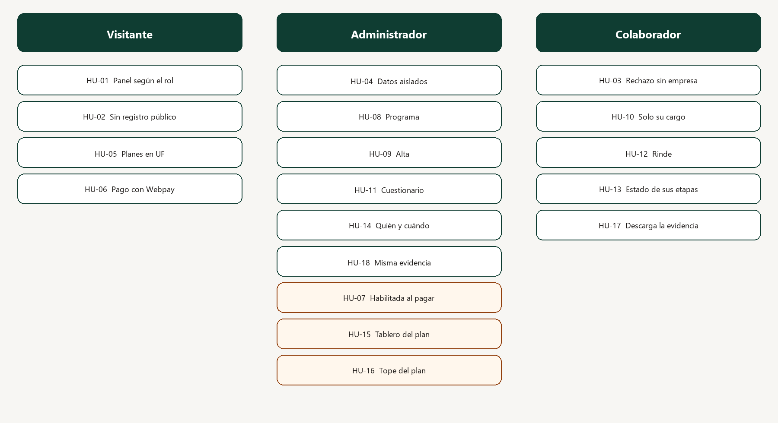
Impactos por actor. En ámbar, las historias del Sprint 4.
Objetivo: que una empresa chilena deje constancia de la inducción de su personal y pueda contratar el servicio.
Los actores y los impactos salen de las historias HU-01 a HU-18.

Visitante
Quiere entrar al panel que le corresponde y, si va a contratar, ver precios en UF y pagar en Webpay.
Impacto | Entregable
Llega al panel de su rol | HU-01
No crea una cuenta por su cuenta | HU-02
Compara los cuatro planes en UF | HU-05
Paga con datos tributarios chilenos | HU-06

Administrador de la empresa
Impacto | Entregable
Otra empresa no lee sus datos | HU-04
Arma el programa por cargo, área o normativa | HU-08
Da de alta al colaborador sin registro público | HU-09
Define el cuestionario, la nota y los intentos | HU-11
Ve persona, etapa, estado y fecha | HU-14
Abre la misma evidencia que descarga el colaborador | HU-18
Queda habilitado al confirmar el pago | HU-07, Sprint 4
Ve el corte de avance de su plan | HU-15, Sprint 4
No pasa el tope del plan | HU-16, Sprint 4

Colaborador
Impacto | Entregable
El panel lo rechaza si no tiene empresa | HU-03
Ve solo los programas de su cargo | HU-10
Rinde y la etapa cambia de estado | HU-12
Ve el estado de sus etapas y, si aprobó, la fecha | HU-13
Descarga la evidencia al aprobar | HU-17

Lectura
Ordenar (E1, E3) habilita trazar (E3, E4). Trazar habilita evidenciar (E5). Monetizar (E2, E4) espera a que el caso de inducción exista: HU-07 depende de HU-06 y entra después de programa, avance y evidencia.

